แบบฝึกหัด รูโอโซน

จุดประสงค์
ศึกษาการเปลี่ยนแปลงขนาดรูโอโซน
สาระสำคัญ
ก๊าซโอโซนในบรรยากาศชั้นสตราโตสเฟียร์ ทำหน้าที่ดูดกลืนรังสีอุลตราไวโอเล็ตซึ่งเป็นอันตรายต่อสิ่งมีชีวิต ไม่ให้ตกกระทบถึงพื้นผิวโลก ในปี พ.ศ.2525 นักวิทยาศาสตร์ได้ตรวจพบรูโหว่ขนาดใหญ่ของชั้นโอโซน เหนือทวีปแอนตาร์คติก ขั้วโลกใต้ ซึ่งเกิดจากกระแสลมพัดคลอรีนจากสาร CFC เข้ามาสะสมในก้อนเมฆในชั้นสตราโตสเฟียร์ ในช่วงฤดูหนาวเดือนพฤษภาคม – กันยายน (ขั้วโลกเหนือไม่มีเมฆในชั้นสตราโตสเฟียร์ เนื่องจากอุณหภูมิไม่ต่ำพอที่จะทำให้เกิดการควบแน่นของไอน้ำในอากาศ) เมื่อถึงเดือนตุลาคมแสงอาทิตย์กระทบเข้ากับก้อนเมฆ ปลดปล่อยคลอรีนอะตอมอิสระให้ทำปฏิกิริยากับโอโซน ทำให้เกิดรูโหว่
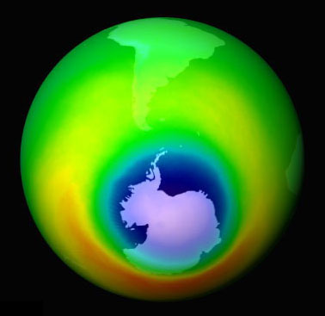
เวลาที่ใช้ 1/2 คาบเรียน
ระดับชั้นเรียน ประถมศึกษาตอนปลาย
แนวความคิดหลักที่สำคัญ
การทำลายโอโซน
การเกิดรูโอโซน
ทักษะ
- การสังเกต
- การตีความภาพถ่ายดาวเทียม
วัสดุและอุปกรณ์
- ภาพถ่ายดาวเทียม รูโอโซน

วิธีปฏิบัติ
- แบ่งนักเรียนออกเป็นกลุ่มๆ ละ 2 – 3 คน
- แจกภาพรูโอโซน ให้นักเรียนแต่ละกลุ่ม
- นักเรียนแต่ละกลุ่ม อภิปราย ถึงแนวโน้มการลดลงของโอโซน
- สุ่มตัวอย่างนักเรียน นำเสนอความคิดเห็นให้แก่เพื่อนในห้อง
- คุณครูอธิบายถึง ประโยชน์ของก๊าซโอโซนในบรรยากาศชั้นสตราโตสเฟียร์ และการทำลายโอโซนด้วยสาร CFC

ภาพถ่ายดาวเทียมแสดงช่องโอโซนเหนือทวีปแอนตาร์คติก บริเวณขั้วโลกใต้
ในเดือนตุลาคม ระหว่างปี พ.ศ.2522 - 2543

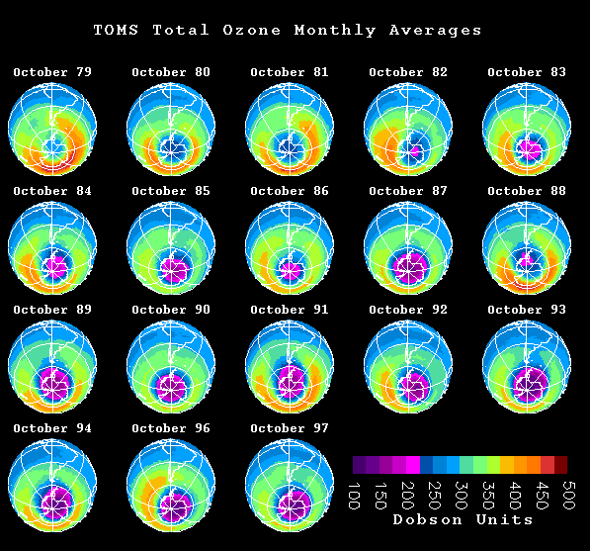

ที่มาของภาพ: http://visibleearth.nasa.gov

หมายเหตุ: ความหนาแน่นของชั้นโอโซนมีหน่วยวัดเป็น ด๊อบสัน (Dobson)

